本文介绍了赢得了DARPA 2005大挑战赛的机器人斯坦利。斯坦利是为高速沙漠驾驶而开发的，没有人工干预。这个机器人的软件系统主要依靠最先进的人工智能，机器学习和概率推理等技术。本文介绍了这种体系结构的主要组成部分，并讨论了大挑战赛的结果。©2006威利期刊公司

## 1、简介

大挑战是由国防高级研究计划局在2003年发起的为了推动无人车辆导航的创新。挑战的目标是开发一种可穿越临时越野地形的自主机器人。第一场比赛在2004年3月13日举行奖金为100万美元奖金。比赛的车辆需要十个小时内穿过位于莫哈维沙漠的142英里长的线路。这次比赛有107个队注册，最终有15个队参加了比赛，然而没有一个参赛的机器人完成5%的路程。这个比赛挑战在2005年10月8日重演，奖金也增加到200万美元。这次共有195个队伍注册，23个队伍参加了比赛。其中，五支队伍完成了整个赛道。其中斯坦福的机器人“斯坦利”最先到达终点，以6小时53分钟58秒的成绩，成为 DARPA比赛的获胜者。

本文介绍了机器人斯坦利并详细介绍了其软件系统。斯坦利是由当前最先进的自主驾驶研究团队开发的。斯坦利的成功是在斯坦福大学主导的包扩来自美国大众，达维风险投资，英特尔等多方面的研究专家，和许多其他公司共同努力的结果。斯坦利基于2004大众途锐R5 TDI，配备了英特尔提供的六处理器的计算平台和一套用于实现自主驾驶的传感器和执行器。图2显示了比赛中斯坦利的照片。

斯坦利开发中的主要技术挑战是建立一个高精度、高度可靠的能够以相对较高的速度通过不同的自然野外环境的系统。这些需求导致了自主导航领域的一些发展，比如在长距离地形感知、实时避碰、以及在崎岖不平的地形上稳定车辆控制等方面，开发了许多新方法并发展了现有的方法。由于对速度的要求，这使得许多经典技术在越野驾驶场地并不适合，推动了新技术的发展。在追求这些发展过程中，研究团队将不同领域的知识如分布式系统，机器学习和概率分析等引入算法中。

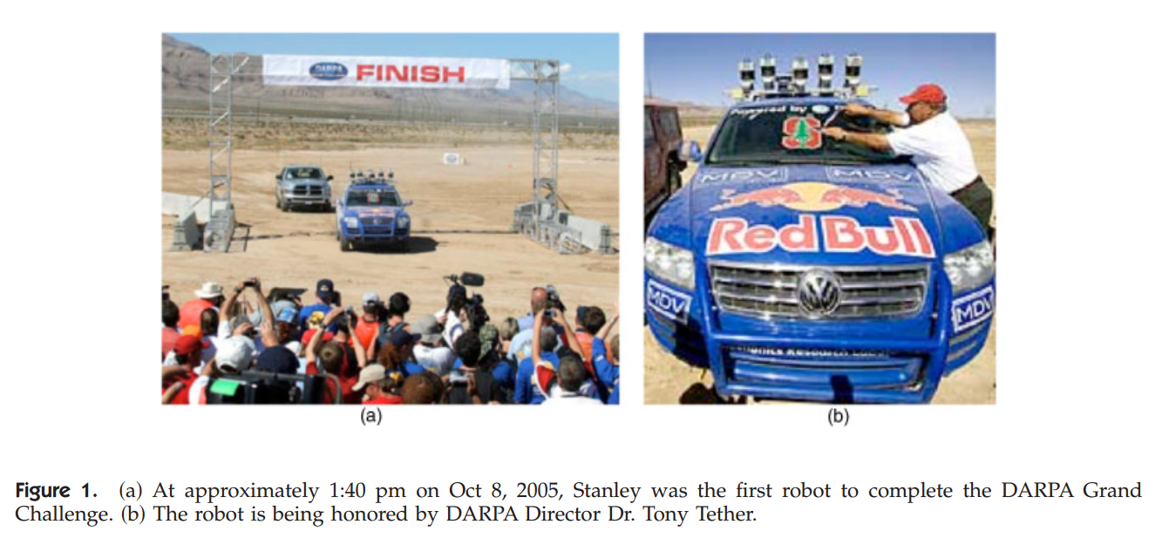

(a)大概在2015年十月8号的下午1.40，斯坦利作为第一个完成了DARPA挑战赛的机器人(b)斯坦利被DARPA的总裁T.T博士授予荣誉

### 

来自比赛中的图像

### 1.1比赛规则

DARPA比赛规则非常简单。参赛者需要完成一辆自动驾驶的车辆，在不到10小时的时间内穿越175英里长的沙漠赛道。第一个在10小时内完成该赛道的车辆将赢得挑战，并获得200万美元奖金。自动驾驶车在参赛过程中不允许有人工干预。车辆在比赛开始时由DARPA的工作人员启动。之后，车辆进行自动驾驶。参赛人员只能在起跑线上看到他们的机器，如果赛道挑战成功还能在终点线看到他们的机器。

2004年和2005年的比赛都是在美国西南部莫哈维沙漠举行。在那里，赛道的地形有高低不平的土路也有蜿蜒的山路（见图2）。赛道的一小部分沿着铺好的道路行驶。2004年的赛道开始于洛杉矶东北部约100英里的Barstow CA，并在普里姆拉斯维加斯西南约30英里的NV完成，。2005年的赛道开始和结束均在普里姆的NV。

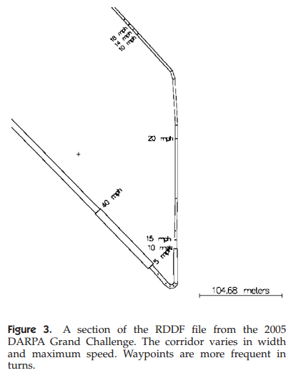

RDDF文件的一小部分，标注了道路的宽度和允许的最大速度，这样的标注点在转角处会更频繁地出现

所有参赛队在比赛开始前的两个小时才能知道赛道的信息。赛道信息储存在光盘里交给每个队伍，信息的格式是由DARPA定义的RDDF格式。RDDF是包含用来定义赛道边界的“经度”，“纬度”，“赛道宽度”以及“速度限制”的列表（如图3所示）。超越赛道边界的机器将被取消比赛资格。在2005年的比赛，RDDF共包含2935个导航点。

赛道的宽度通常由路的宽度确定。在2005年的比赛中路的宽度在3米至30米之间。速度限制是用来保护沿线重要的基础设施和生态环境，并且可以维护跟随无人驾驶车的DARPA的工作车辆的安全。速度限制在每小时5至50英里之间。RDDF定义了车辆的大致路线，所以不需要详细的全程规划。因此，这场比赛主要是考察了无人驾驶小车在沙漠地形中寻找道路、探测和躲避障碍的能力

所有机器都在同一个赛道上进行比赛，每隔5分钟启动一辆机器。当发生超车情况时，被追上的车辆将被DARPA工作人员暂停，这样可以使第超车的车辆像通过静态障碍一样超越前一辆小车，这样的法做消除了机器人处理动态越障的需要。

### 1.2团队介绍

斯坦福车队主要由四个小组组成。“车辆组”负责完成所有车辆的修改和部件开发，包括线控系统、传感器和计算机支架以及计算机硬件系统。这个小组由属于美国大众电子研究实验室的研究人员领导。“软件组”开发所有软件，包括导航软件和各种状态健康监测软件和安全系统。这个软件小组由斯坦福大学下属的研究人员领导。“测试组”负责根据指定的测试时间表对所有系统组件和整个系统进行测试。这个小组的成员不属于其他任何一个小组。试验组由斯坦福大学下属的研究人员领导。“外交系组”负责处理斯坦福车队与媒体的关系以及筹款活动。外交组是由莫尔达维多风险投资公司的员工领导的，所有其他赞助商共同参与。管理监督委员会由包括所有主要支持者的指导委员会组成。

## 2车身介绍

斯坦利是由大众的途锐R5改装的，由柴油驱动。途锐的基本配置：四轮驱动、可变高度空气悬架，自动电子锁止差速器。为了保护车辆不受环境影响，斯坦利专门进行了以下改进：

1、配备防滑板和加强型前保险杠；

2、定制了可以直接电子驱动的油门和刹车的接口；

3、用一个直流电动机连接转向柱来提供电动控制转向；

4、将一个线性驱动器连接到齿轮变速器之间的用于改变车辆的档位（如图4）；

5、车辆数据，比如每个车轮的速度和转向角，被自动检测并通过CAN总线接口与计算机系统通信。

该车定制的车顶行李架如图4a所示，它几乎容纳了斯坦利所有的传感器。将传感器放置在车顶是因为从车顶上看，地形的能见度最好，并且最容易接受GPS信号。车顶安装了五个SICK的激光测距仪用于测定环境。激光测定仪主要朝着车辆的行驶方向，但每个测定仪的向下倾斜角度略有不同。五个激光测距仪分别测量位于车前方一定范围内的区域，互相之间有交叉一共可测量车前25米内的地形。车顶还装有一个用于进行远距离道路感知的彩色摄像机，它向前突出并略微向下倾斜。对于大型障碍物的远距离探测，斯坦利的再车顶还装安装有两个由智能微波传感器提供的24 GHz的雷达传感器。这两个雷达传感器覆盖了车辆正面20°内，200米范围的区域。该系统的两个天线安装在激光传感器的两侧。由激光测距仪、照相机和雷达探测系统组成的环境传感器组，向斯坦利报告前方的地形，这样斯坦利就可以决定以怎样的速度以及向哪个方向开。

车顶上还在传感器组后面额外安装了两个天线，一个是斯坦利的GPS定位系统，另一个是GPS罗盘。GPS定位装置是一个L1/L2 / Omnistar惠普接收机。GPS系统是包含惯性测量单元的定位传感器器组，其主要功能是测量车辆相对于外部坐标系的位置和速度。

(a)展示了车辆上方的传感器(b)展示了车辆后备箱中的计算系统(c)展示了换挡器，控制界面和切换为手动驾驶的按钮

最后，一个无线电天线和三个额外的属于DARPA紧急制动系统的GPS天线也位于车顶。紧急停车系统是由无线连接的，它允许跟随斯坦利的工作车可以在紧急情况下安全地停止斯坦利。车顶上还装有信号喇叭、警示灯，和两个手动紧急停止按钮。

斯坦利的计算系统位于车辆的后备箱中，如图4B所示。特殊的空气管道直接从车辆的空调系统气流流入后备箱进行冷却。后备箱内装有防震架用来放置6个奔腾M处理器，千兆以太网交换机，以及各种连接物理传感器和途锐的致动器的设备。它还配备了一个定制的有着备用电池和一个开关盒的电源系统，这使斯坦利能够使用软件周期性的单独控制各个系统组件。DARPA提供的紧急制动系统也位于这个框架内，但给了额外的冲击补偿。后备箱内还安装了自定义接口连接大众途锐的执行机构：刹车、油门、变速、转向控制器。六自由度惯性测量单元（IMU）刚性地安装在后备箱中，位于计算系统的正下方在。

所有额外添加的仪表需要约500 W的电力，这是通过途锐的（stock）交流发电机提供的。为了适应在沙漠高温环境下长时间待机的影响，斯坦利的备用电池系统提供了额外的电力。

在所有计算机上运行的操作系统是Linux。选用Linux，是因为它具有出色的网络和分时操作能力。在比赛过程中，斯坦利的六台计算机中的三台用于执行了比赛软件；第四个计算机用来记录比赛数据，另外两台计算机空闲。三台执行比赛软件计算机中的一台用于视频处理，而另外两台计算机则执行所有其他软件。这些计算机能够以100hz的频率读取传感器的数据，并以20赫兹的频率控制转向、油门大小和刹车。

在斯坦利的设计中，一个重要的方面是不改变车体的操作方式（retain street legality？），这样人类的司机就可以安全地将这个机器车作为常规的轿车进行操作。斯坦利的定制的用户界面使驾驶员能够随意地连接和脱离计算机系统，即使车辆正处于运动状态。这样一来，驾驶员可以在开发过程的任何时候禁用计算机控制，并重新用手动控制车辆。为此，斯坦利在司机座位附近配备了几个手动开关。每一个开关控制车辆的三个主要执行机构之一刹车，油门和转向。一个额外的中央紧急开关用于断开所有的计算机控制，将自动驾驶的机器变成一辆普通的车。虽然这个功能在实际比赛中没有用，但在软件开发的过程中是非常有用的。该接口使驾驶员在发现程序错误时能人工操作斯坦利。

在实际比赛中，车内当然没有司机，所有的驾驶决定都是由斯坦利经过电脑计算做出的。斯坦利拥有一个操作控制接口，通过司机控制台上的触摸屏实现。这个接口允许工作人员在必要时刻关闭并重新启动车辆。

## 3、软件构架

### 3.1 设计准则

在比赛开始之前开始，DARPA就说明，一辆普通四驱皮卡车足够完成整个赛道。这表明，要想完成这一挑战所需的创新主要在于设计智能驾驶软件，而不是设计车辆的外形。这个公告以及之前比赛队伍的表现都引导了斯坦福车队的设计理念：“把自动导航作为一个软件问题”。

尽管没有一个长期的明确的规划方法，但由以往的经验，在软件体系结构设计中，一些指导原则被证明是必不可少的。所以，斯坦利的软件架构采用了著名的三层架构（GAT，1998）。

3.1.1控制和数据的通信

在斯坦利的软件系统中没有集中的主进程。所有的模块都各自进行，没有进程间的同步机制。相反，所有数据都是全局的，当需要集成不同来源的多个数据时使用时间戳。这样的方法减少了死锁以及处理延迟的发生风险。为了最大限度地提高系统的可配置性，几乎所有的进程间通信都是通过发布/订阅机制完成的。从传感器到执行器的信息是单向流动的，一个模块只接收一次相同的信息。在任何时间点，通信模型中的所有模块都同时工作，从而最大限度地提高信息吞吐量并且最小化软件系统的延迟。

3.1.2 状态管理

尽管软件是分布式的，但系统的状态仍由本地（local authorities？）维护。系统中有许多状态变量。健康状态由健康监视器管理；参数状态由参数服务器管理；全局驾驶模型由有限状态自动机保存，车辆状态估计由状态估计器模块管理。环境状态被分解成多个地图：激光、视觉和雷达。这些地图中的每一个都保存在专用模块中。因此，所有其他模块都将接收相互一致的值。详细的状态变量将在本文后面部分讨论。所有状态变量通过发布订阅机制广播到软件系统的相关模块。

3.1.3 可靠性

软件强调机器人系统的整体可靠性。斯坦利配备有特殊的模块监视每个软件和硬件组件的健康状况，并在故障发生时自动重新启动这些部件。通过这种方式，软件对软件模块或传感器的崩溃或挂死以及传感器的停止等事件具有鲁棒性

3.1.4 支持开发

软件被设计成可以帮助开发和调试整个系统。开发人员可以轻松地运行软件的一个子系统，并且将程序迁移到其他的处理器上处理。为了便于在开发过程中进行调试，所有数据都记录下来。通过使用特殊的回放模块，软件可以在记录的数据上运行。为了能在车辆运行时或在重播先前记录的数据时能够检查数据和内部变量，团队为此开发了许多可视化工具。开发过程中进行版本控制，发布了一套严格的竞赛质量软件规则。总的来说，我们发现开发过程中软件的灵活性对于实现长期自治操作所需的高可靠性至关重要。

### 3.2 处理流水线

软件由大约30个模块组成，并行的执行（如图5所示）。该系统分为六层，分别对应以下功能：传感器接口、感知、控制、车辆接口、用户界面和全球服务。

1、传感器接口层包括若干用于接收和标记所有传感器数据有关的软件模块。这一层以75 Hz的频率从每个激光传感器接收数据，以12hz的频率接收摄像头的数据。以10hz的频率接收GPS和GPS罗盘的数据，以100赫兹的频率接收途锐CAN总线和IMU的的数据。这一层还包含一个赛道坐标RDDF文件的数据库服务器。

2、感知层将传感器数据映射到内部模型。这一层的主要模块是无迹卡尔曼滤波（UKF）车辆状态估计器，它决定了车辆的坐标、方向和速度。基于激光、摄像机和雷达系统这三种不同的映射模块建立了二维环境地图。一个路径寻找模块使用由激光生成的地图寻找路的边界，让车能行驶在路中间。最后，由表面评估模块提取当前道路的参数，以确定安全的车速。

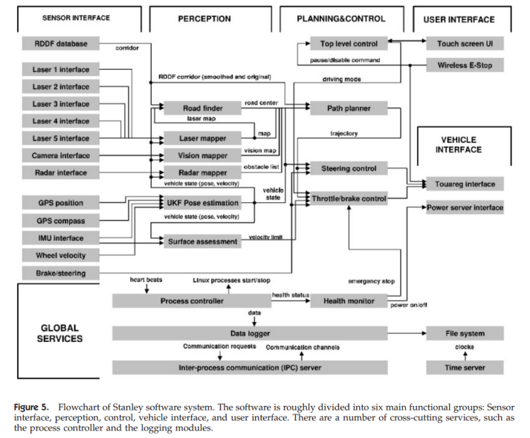3、控制层负责调节车辆的转向、速度和刹车。一个关键模块是路径规划器，它规定了车辆的轨迹（车辆的转向与速度）。此轨迹被传递到两个闭环轨迹跟踪控制器，一个用于转向控制，另一个用于制动和油门控制。这两个控制器向执行机构发出底层的由路径规划模块计算出的指令。控制层还具有一个顶层控制模块，用于实现一个简单的有限状态自动机。用于响应车内的紧急按钮和无线传播的急停信号，使接收到上述信号时调整车辆的模式，并保持传动装置的状态以防车辆需要倒车。

斯坦利软件系统的流程图。软件主要被分成留个功能群：传感器接口，感知器，控制器，与车辆的接口以及用户界面，其中有几个横切的服务比如进程的控制和登录模块。

4、车辆接口层作为机器人线控驱动系统的接口。它包含了汽车刹车、油门和方向盘的所有接口。它还具有用于调节系统各个组件的物理功率的电路车辆服务器的接口

5。用户界面层包括远程停止和启动软件的触摸屏模块。

6。全局服务层为所有软件模块提供一些基本服务。（Naming and communication services are provides through Carnegie Mellon University’s CMU’s interprocess communication toolkit Simmons & Apfelbaum, 1998.？)命名和通讯服务是使用 CMU的进程间通讯工具由Simmons & Apfelbaum提供的。有一个集中参数服务器用来维护所有车辆参数的数据，并以一致的方式更新它们。每个系统组件的物理功率由电源服务器调节。另外有一个模块监视所有系统组件的健康状况，并在必要时重新启动单个系统组件。时钟同步是通过时间服务器实现的。最后，用一个数据记录服务器将传感器、控制和诊断数据转储到磁盘以进行回放和分析。

下面的章节详细地介绍斯坦利的核心处理软件。最后，本文将分析斯坦利在大挑战中的表现。

## 4、车辆状态评估

对车辆状态的估计是实现精确驾驶的前提。对车身姿态不正确的估计将会导致车辆偏离赛道，或者建立与真实情况不符合的地形图，从而导致驾驶决策不佳。整个斯坦利的车辆状态数据由15个变量组成。这个参数空间的设计遵循如表1（由Farrell & Barth 1999，van der Merwe & Wan，2004年制定）制定标准的方法。

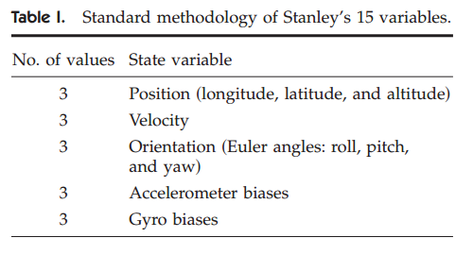

标准的斯坦利运动参数

无迹卡尔曼滤波（UKF Julier & Uhlmann, 1997）以100 Hz的频率测量并更新这些数据。UKF融合了GPS、GPS罗盘、IMU和车轮编码器的观测结果。GPS系统提供了UKF所要用到的的绝对位置和速度测量信息。从数学的角度来看， UKF的Sigma点线性化往往会得到比基于泰勒在扩展卡尔曼滤波器扩展线性化（van der Merwe）更低的估计误差，2004。而且，从实现的角度来说，UKF也更好，因为它不需要显式计算任何的雅可比矩阵；虽然雅克比矩阵对于进一步的分析是有用的

虽然用了GPS，但UKF只使用了一个“弱”模型。这个模型建立了一个可以向任何方向移动质量模型（moving mass）。因此，在正常工作模式下，UKF对车辆运动速度矢量的方向不施加约束。这样的模型显然是不准确的，但在光滑的沙漠地形中的车辆-地面的相互作用通常是难以建模的。移动质量模型允许越野行驶时发生打滑。

然而，这种模型在GPS中断时表现不佳。因为在GPS中断期间，车辆位置的准确程度完全依靠IMU的加速度计的精度。因此，在GPS中断期间应该使用更严格的UKF运动模型。这个模型限制车辆只能在指定的方向内移动。除了IMU定位陀螺仪还测量了车轮速度来计算位置，这能够在GPS中断2分钟的情况下保持车辆的精确姿势，并且产生的累积误差通常是厘米级。在GPS中断的情况下，斯坦利的健康监测器将把车速限制在每小时10英里之内，以最大限度地保证车辆模型的准确性。图6A显示在没有GPS导航的情况下一个弱的模型所得到的位置预测；图6b是一个准确的模型计算的结果。这可以很明显地说明这种滤波器在GPS中断时的性能。显然，准确的车辆建模在GPS中断时是必不可少的。在道路上进行实验，我们发现，在使用了精准模型后，即使在没有GPS的情况下行驶1.3km，累积的车辆位置误差也只有1.7米

UKF在GPS无效时的状态估计。期奇人运动的区域大致是100*100m。圆显示了在失去GPS后位置的不确定范围。(a)在没有结合轮胎运动检测时结果是有很大误差的。(b)结合了轮胎运动检测后结果有很大提升

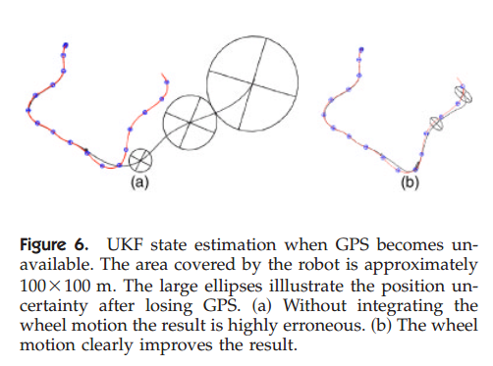

## 5、激光地形测绘

(a)解释了激光传感器：激光传感器朝斜下方检测车辆面前的地区的地形。斯坦利装备了五个这样的传感器，分别呈不同的五个角度。(b)每一个激光传感器接受三维的点云图，这些点云图用来分析可行驶的地形和潜在的障碍。

### 5.1地形标记

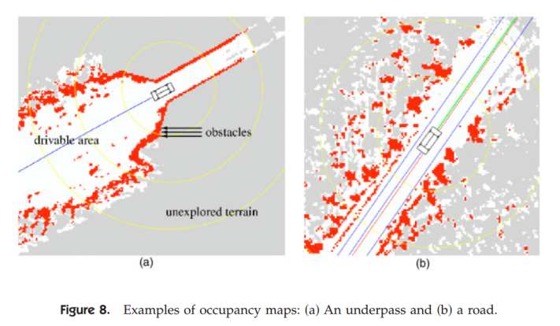为了安全地避开障碍物，斯坦利必须能够在足够远的范围内准确检测不能够通过的地形并且停下来或采取适当的回避动作。车辆行驶越快，就必须探测到更远的障碍物。激光仪被用作对短距离和中距离的障碍物进行避障检测。斯坦利在车顶上配备了五台单扫描激光测距仪，每一台向下倾斜扫描前方路况。图7a描述扫描过程。每一次激光扫描产生一个间距0.5°的共181段的距离矢量。将这些扫描投影到全局坐标系中，根据车辆的估计姿态，产生每个激光的三维点云。图7b显示了由不同传感器获得的点云的一个例子。这样的三维点坐标表示*Xk i Yk i Zk i*;；其中k是得到的点的时间下标，i是激光束的下标。

可行驶地图的示例：(a)地下通道(b)一条马路

激光点云的障碍检测可以被定义为一个分类问题，定义一个2维空间的每个坐标的值为“障碍”“可通过”“不知道”中的一个。如果我们能找到邻近某个坐标的两个点的z坐标高度差大于某个判断值，那这个坐标点的值就是障碍。如果没有这样的点就可以认为这个坐标是无障碍，但同时要保证至少有一个获取的点云数据在这个坐标区域内。如果这个坐标区域没有收集到的数据，这个坐标的数值就是未知的。将所有坐标组织在一起成为一张2d网格，该网格将作为最终驾驶地图，为车辆提供的导航。图8展示了一个网格图的样例。这个图表明，在地图上有三类指定的地形：可通过的，有障碍的和未知的。

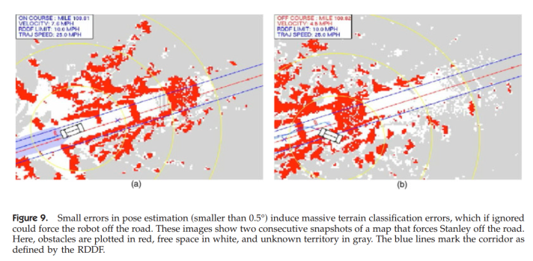不幸的是，将这种分类方案直接应用会导致不可靠的导航效果。图9就是一个例子，由于车辆滚动/俯仰过程中产生的微小误差最终导致了大量的地形分类错误，致使车辆驶离道路。因为激光仪的目标是在车辆前方共30米的道路，小的姿态误差会在激光投影映射中被放大成车辆位置的大误差。由参考数据标记的地形可知，可行区域12.6%为障碍，阈值参数为15厘米。这种情况甚至在车辆俯仰角度小于0.5度时也会发生。这种类型的姿态误差可以通过花费数十万美元的采用姿态估计系统来避免，但是这样的选择对于这个项目来说太昂贵了。

解决这个问题的关键如图10所示。本图将从平坦的地方采集到的数据按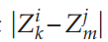沿轴向分布。显然，对于某些网格单元，尽管实际的表面是平坦的，但感知的高度是巨大的。但这种误差的发生不是随机的，将两次扫描的时间差作为水平轴，画出tk –m图。很明显误差与两次扫描的时间差有很强的联系。

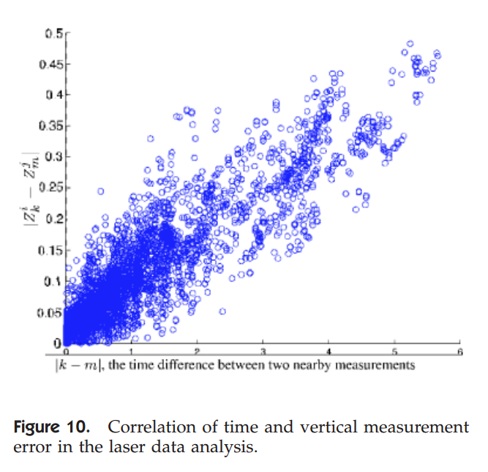为了对这个误差建模，斯坦利使用了一阶马尔可夫模型，该模型对随时间变化的姿态误差的漂移进行建模。因此，对障碍的测试变成了概率的计算。给定两个点为（*Xk i Yk i Zk i T）* 和（*Xmj Ym j Zm j T）*,，高度差符合正态分布的并且方差随时间差k-m的增大而线性增大。斯坦利用下式对障碍是否存在进行概率分析

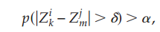，

其中α是一个可信度阈值，比如α=0.05。概率预测的方法可以有效地应用在二维网格上，即每个网格单元只要存储两个测量值。这是因为每一个k时间测量的值都定义了一个对未来z时间测量的值的约束。例如，假设我们观察到先前观察到的某个单元的测量量。那接下来的三个情况中的某一个会成立：

1、根据概率测试，测量可能可以检测出一个障碍物。在这种情况下，斯坦利只是将该单元标记为障碍，不进行进一步的测试。

2、测量值不能确保测量到的是障碍；但是，在未来的测试中，它建立了比以前存储的测量值更严格的z值的下限。在这种情况下，我们的算法简单地用这一个约束值代替以前的约束值。（这背后的原理很简单：如果这次的约束比前一个更严格，那就不会出现在以往点成功的基础下当前点失败？）。因此，旧的观测值可以被安全地抛弃。

3、第三种情况与第二种类似，但对上一种情况进行了细化。测量可以同时重新定义下限和上限。

事实上，每个网格单元只需要存储两个值，这使得该算法在空间和时间上有着高效率。

### 5.2 用数据调参

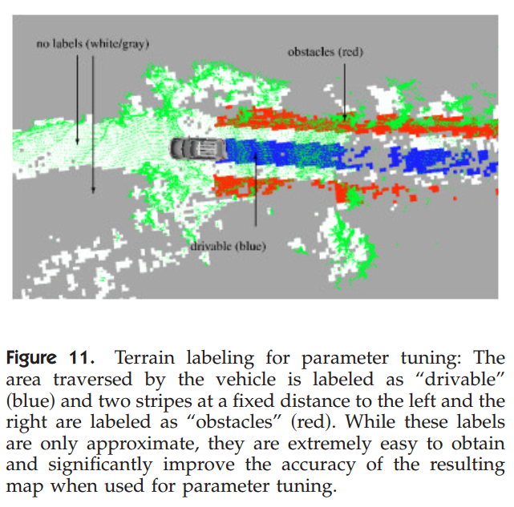开发这个算法的最后一步是确定参数。我们用的隐式马尔可夫模型具有许多未知的参数，（包括距离差的阈值，统计的接受概率阈值，以及许多的马尔可夫链钟的误差参数和过程噪声和测量噪声的噪声协方差。）

斯坦利采用了一种判别学习算法来局部优化这些参数。该算法调整参数的方式，最大限度地提高了所产生的地形分析标记的训练数据的判别精度

训练数据通过人工驾驶获得，与Pomerleau 1993的方法类似。图11说明了这个想法：驾驶员只需要驾驶车辆避过障碍。被经过的网格就被标记为可通行的，这个区域对应图11中的蓝色条纹。如图11中的红色条纹所示，这条道路的左右两边被视为障碍物。障碍之间可行驶的道路宽度是基于道路的平均宽度人工确定的。显然，并不是所有显示障碍的地方都一定是无法通行的，然而，即使是使用这种近似标记的数据进行训练也足以提高测量的地图的整体性能。

接下来通过坐标上升来实现学习算法。在外循环中，该算法对一个由数据集计算出的计算函数使用坐标上升算法。给对每个参数初始化，坐标上升算法以固定的数量一组接一组地修改每个参数。（然后，将在新的参数上得出的函数值与记录在数据集上的值进行比较，判断新值是否比以前的值有所改进，如果改进了就保留它。如果对于给定的增量，计算函数大小没有改善，就将增量减小到原来的一般，继续进行计算，直到增量值变得小于预定的最小间隔，此时终止调优。？）

把概率分析与参数的学习算法相结合，能很好的改善地形标签的精度。使用一个独立的测试数据集，我们发现地区标记的误报率可以从12.6%降到0.002%辆（如图11）。与此同时，道路以外的区域被标记为障碍物的比率大致保持不变。这个正确率不是100%，因为大多数被标记为障碍物的地形地形仍然是平缓而且可以行驶的。我们在数据采集中由于采取设置路的平均宽度把会把原先一些可行驶的地方误标记为无法通行。但这样的标记方法对参数的调优的影响不大，同时由于不必手动分辨每一个像素点减少了复杂度。

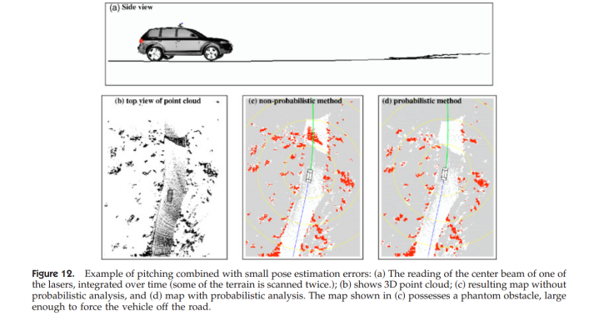图12展示了绘制地图的一个实例。从车的侧身照可以看出，由于道路的倾斜的变化，路面的一部分被多次扫描。这导致的结果如图13c所示，在不采用概率计算的方法下道路中心将会产生一大块不可行驶区域。但通过统计计算，可以克服这个错误，并生成一个足够让车辆正确行驶的地图，如图13.d所示。

## 6、基于计算机视觉的地形分析

用激光测距仪可以探测最大有效距离约为22米之内的障碍物。这一范围足以使斯坦利能够以每小时25英里的速度行驶下可靠地避开障碍物。但根据2004比赛进程，开发团队估计斯坦利需要达到每小时35英里的速度才能成功地完成挑战。为了能增大探测仪的范围，使斯坦利在每小时35英里的速度下也可以安全行驶，斯坦利采用了彩色摄像机来探测激光传感器测量距离之外的地方的车辆是否可以通过。图14对比激光和视觉映射。左边的图表显示了在比赛中获得的激光地图；大约22米之内的障碍物可以被观测到。同样情况下的视觉地图显示在右侧，这张地图可以超过70米，其中黄色的每个圆圈的距离为10m。

我们的工作建立在（Pomerleau, 1991; Crisman & Thorpe, 1993; see also Dickmanns 2002）这些人对于路径寻找的研究之上。为了能找到了路，视觉模块将图像划分成可通行和不可通行地区域。这种分类任务通常是困难的，因为道路的外观受到一些不易测量并且随时间变化的因素的影响，比如路面的表面材料、照明条件、照相机镜头上的灰尘等。这表明自适应方法是必要的，保证图像的判断可以随着车辆的移动和条件的变化而变化。

对于即将到来的地形数据的检测，摄像机图像不是唯一的信息源。虽然我们对超过激光测量范围的视觉测量很感兴趣，但我们已经有了由激光测出的近距离数据。而视觉程序所需要做的就是扩展激光分析的范围。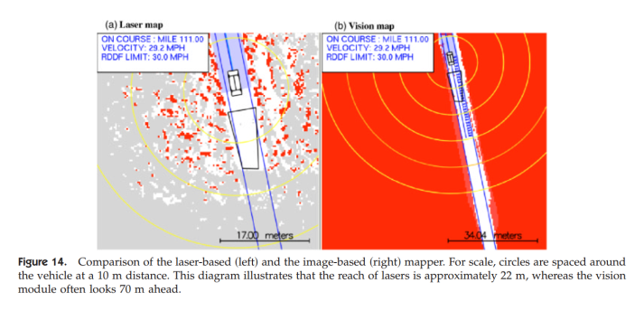这不同于一般的没有已知数据的图像识别问题。

斯坦利将由激光得出的可行区域投影到照相机图片上来获得可行区域表面。具体来说，斯坦利从激光得到的地图中提取一个四边形，确保在这个四边形内的所有单元都是可通过的。这个四边形的范围通常在机器人前方10到20米之间。这样一个四边形的一个例子如图14a所示。接下来如图15a和15b所示，使用简单的几何投影把这个四边形映射到图片中。计算机视觉算法于是利用在这个四边形内的图像像素做为可通过区域的训练数据集。

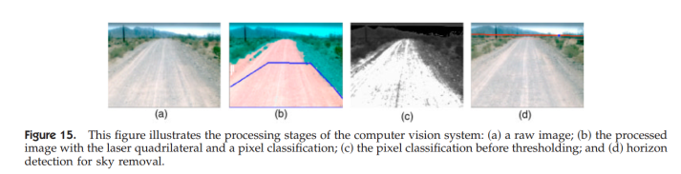所用的学习算法是由可行驶区域作为训练集得到的的混合高斯模型，每个高斯模型有三个参数分别为像素点的rgb值，共有n个这样的高斯模型，每一次混合，算法用每个点的rgb值的均值，三者的协方差，和总共的像素点这些参数来对整个混合模型进行更新。

当获得一个新的照片，每个在可行驶四边形内的像素点通过最大期望算法被映射到第k个本地高斯模型中（这个本地的高斯模型应该要有比较小的协方差来避免过拟合。），如果k小于规定的混合高斯模型的最大数n，将这k个局部高斯相加存到学习算法的内存中。学习算法可以通过两种方式来适应图像分别为快速适应和慢速调整：通过调整之前的高斯模型的参数或者构建新的高斯模型，舍弃旧的。这两个适应步骤都是必不可少的。第一个使斯坦利能适应缓慢变化的照明条件；第二能够使其迅速适应新的表面颜色（例如：当斯坦利从一个水泥路开到了泥路上时就采用了第二个更新方法）。

详细的说，当更新参数时，将读取的画面建立一个新的高斯分布，下标为j，让算法用马氏距离计算新得到的高斯分布与现存的高斯分布的距离

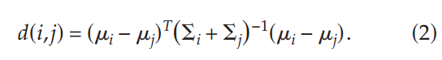

选择距离最小的设它的下标为i；接下来通过判断两个高斯分布的距离差获得不同的结果：

1、当距离小于Φ（Φ是接受阈值），算法就认为j是可以被i表示的，并且用以下的公式缓慢的更新i

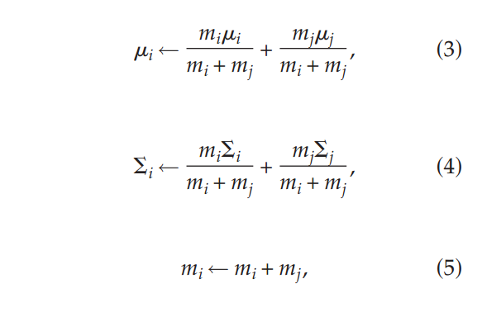

2、当距离大于Φ，说明原先在内存中的高斯分布没有一个可以代表当前的这个局部高斯分布，这个时候就在全局高斯模型中用j的参数创建一个新的高斯模型，如果此时内存中已经储存了n个高斯模型，那就将原先内存中模型所含点数最小的高斯模型换成新的高斯模型。

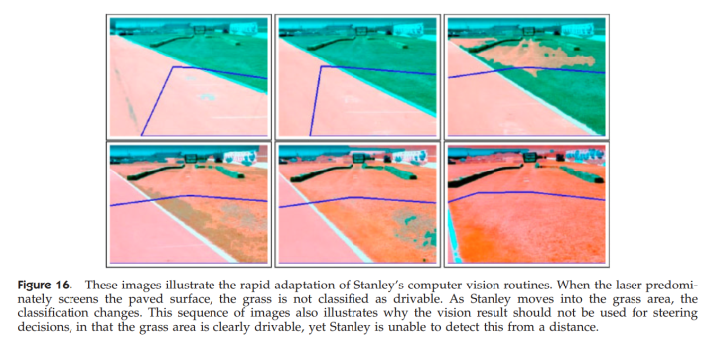在此步骤之后，内存中的每一个计数器mi都乘以一个г。这一个指数衰减确保了m的值不会过大，确保新的值可以对原先的高斯模型产生影响是原先的模型适应时刻变化的环境。

为了寻找可以行驶的道路，用学习好的高斯模型来分析图像。图像分析先使用（Ettinger, Nechyba, Ifju & Waszak 2003）定义的移除天空步骤（initial sky removal step？）。随后用漫水填充算法（flood-fill step）寻找在上一步没有发现的天空的像素并移除。其余的像素就可以直接使用以学习好的混合高斯模型。那些RGB的值接近模型所预测的被视为可行驶的，其余的像素被定义成不可行驶的。最后，选择那些和激光图得到的四边形相连的像素点作为可行驶的。

图15演示了关键的处理步骤。图a显示原始的相机图像，图b显示处理后的图像。红色的像素是可驾驶的，蓝色的像素是不可驾驶的。图15中剩下的两个面板显示中间处理步骤：图c是将图像进行二值化处理图d是寻找图像中的天空。由于可以快速的创建新的高斯模型，斯坦利的视觉导航可以在一秒内完成。图16是比赛中的数据。这里的车辆水泥路开往草地，两者都是可以行驶的。图16按顺序说明了算法工作时的过程：蓝色方块内的像素是训练数据，图像中的红色区域是应用了学习算法之后的结果。如图16所示，视觉模块成功地在1秒以内从路面到草地进行了调整，同时还正确地标记了干草捆和其他障碍物。

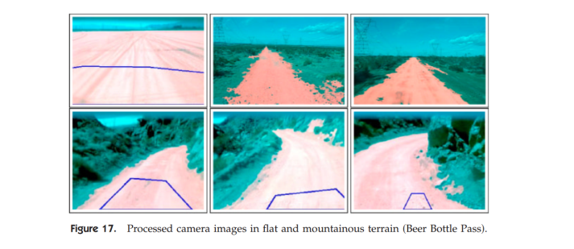在光线缓慢变化的情况下，系统会更慢的适应路的表面，因为算法会用到更多的以往的画面。图17显示了这一特点，它显示了在（Beer Bottle pass）中获得的一系列图像的结果，这是2005次比赛中最困难的一段。在这里，大多数地形具有相似的视觉外观。然而视觉系统还是可以把道路分段。这只有在系统平衡了对过去数据图像的使用和新的图像的使用情况下才能成功。

一旦相机图像被成功的分类，它就被映射到一个类似激光地图的地图上。如同图14一样，他也会生成一个有一条路线的图。由于即使在平的道路上图像的颜色也是变化的不连续的，因此不用摄像机建立的地图来控制转向。相反，它专门用于速度的控制。当检测到40米内有不能通过的障碍物时，机器的速度放慢到每小时25英里，在这个速度下，激光检测的距离是足够可以进行安全的导航。换言之，视觉分析是对在激光分析范围之外的障碍物进行提前的预警。

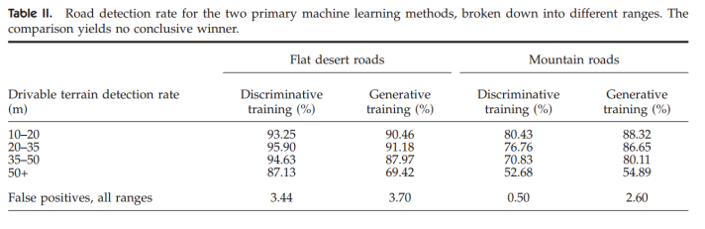在开发视觉程序时，研究小组调查了许多不同的学习算法。一个主要的替代混合高斯模型的方案是使用在boosting框架下的单层决策树算法来进行分类（Davies & Lienhart, 2006） 这种方法需要不可行驶地形的数据，这些数据可以用上文介绍的寻找可行驶区域类似的方法获得的。对两者的效果用2004年的数据做了检验，得到了不同的结果。表二显示了这两种方法在平坦的沙漠道路和山区道路的精度在。最后，斯坦利选用了混合高斯方法因为它不需要不可行驶区域地形训练的训练集，这种数据在开阔的平坦的道路上很难获得。

## 7、路面质量检测

### 7.1道路边界

避免障碍的一种方法是发现障碍物并沿着它们走。这是激光仪的主要功能。另一个有效的方法是最大限度的减少可能撞到障碍物的概率。这是可能的，障碍物并不是均匀分布的。在沙漠道路上，障碍物，如岩石、刷子和篱笆桩等常常出现在道路两侧。只要沿着公路中间行驶，沙漠道路上的大部分障碍物是可以避免的，而不需要检测。

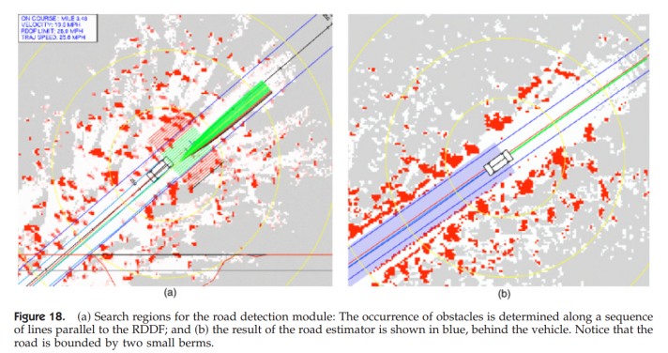因此，斯坦利导航程序中效益最高的的组成部分是使车靠近道路中心行驶的模块。为了找到道路中心，斯坦利使用激光地图采用概率低通滤波器方法来确定道路的两个边线。这个想法很简单；在期望中，道路两侧是平行于RDDF所给的线路的。然而，道路实际的中心线和RDDF所给的中心线位置是有偏差的，并且偏差时未知并随时间变化的。斯坦利的低通滤波器实现一维卡尔曼滤波器（KFS）。（Stanley’s lowpass filters are implemented as one-dimensional Kalman filters KFs. The state of each filter is the lateral distance between the road boundary and the center of the RDDF. The KFs search for possible obstacles along a discrete search pattern orthogonal to the RDDF, as shown in Figure 18a. The largest free offset is the “observation” to the KF, in that it establishes the local measurement of the road boundary. So, if multiple parallel roads exist in Stanley’s field of view, separated by a small berm, the filter will only trace the innermost drivable area

）

（由于KF集成），道路边界变化缓慢。因此，小的障碍或者短时间的道路很宽的情况只会对道路边界估计产生很小的影响。在较长时间内持续存在的障碍会对道路估计系统有较大的影响。

基于这些过滤器的输出，斯坦利定义了道路的中心。道路中心的侧向偏移是路径规划中评价轨迹的一个组成部分，下文将作进一步讨论。在没有其他突发事件的情况下，斯坦利慢慢偏移到估计的道路中心。从实际测试经验看，我们发现这种驾驶技巧可以避开沙漠道路上绝大多数的自然障碍。虽然在道路居中行驶显然是一种刚被提出的方法，但我们发现在大量的沙漠行驶测试中，它是非常有效的。

图18b显示了一个道路估计实例结果。那条蓝色的道路是斯坦利对最佳道路的估计。注意到道路的宽度是由两个边沿限制的，这两个边沿是由激光仪检测的。这个模块对斯坦利判断沙漠道路的能力起着重要的作用。

### 7.2地形险峻

除了避免障碍和行驶在路中心，安全驾驶的另一个重要组成部分，是选择一个合适的速度（Iagnemma & Dubowsky, 2004）。从直觉上讲，沙漠地形是多样的从平坦到陡峭崎岖。地形类型对确定车辆的最大安全速度起着重要的作用。在陡峭的地形，开车太快，可能会导致摆尾或滑动。在崎岖不平的地形上，过快的速度可能会导致很大的震动，从而损坏机器。因此，感知地形类型对车辆的安全至关重要。为了解决这两种情况下，斯坦利的速度控制器不断估计地形坡度和崎岖性并使用这些值来智能地设置机器的最大速度。

地形坡度直接取自车辆的俯仰估计，由UKF计算。（布鲁克斯&艾格尼玛2005）地形险峻是使用车辆的Z轴垂直加速度计测量。垂直加速度通过带通滤波来消除重力和车辆振动的影响，同时将振荡保持在车辆共振频率范围内。所得到的信号的振幅是由地形激发的车辆所经历的垂直冲击的测量。从经验上看，这种过滤加速度随车速呈线性变化。如图19。换句话说，车速提升一倍，测得的垂直加速度增加一倍。在9.1章，这个关系将被用来推导一个简单的规则，这个规则被用于设定最大速度，来限制车辆受到的最大冲击。

## 8、路径规划

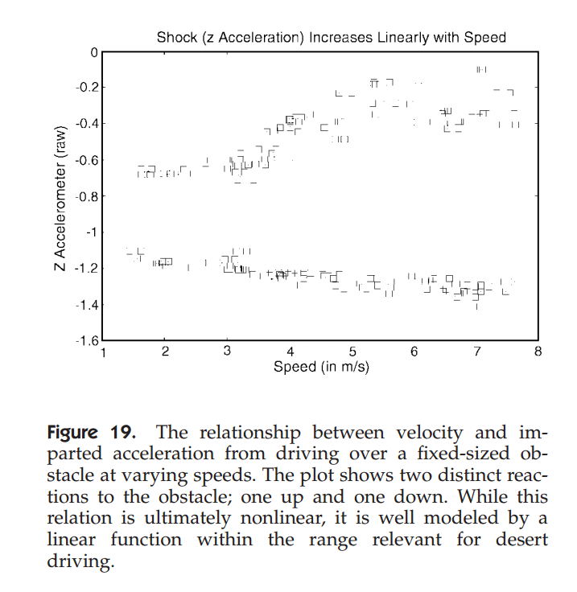正如先前提到的， DARPA的RDDF文件，在很大程度上消除了任何全局路径规划的需要。因此，斯坦利的路径规划的主要作用是局部避障。斯坦利的路径规划不是在全局坐标系中进行规划，而是在一个独特的坐标系中进行的：对车进行横移使车辆能在预定的路径上行驶。根据基本轨迹，采用不同的的横向偏移移动斯坦利，如同一个汽车在公路上改变车道。通过巧妙地改变横向偏移，斯坦利可以在高速前进的同时避开障碍物。

定义横向偏移的基准弹道是一个简单的平滑版本的RDDF走廊的骨架。（重要的是要注意，这个基本轨迹在任何意义上都不一定是最优轨迹，它是一个基线坐标系，在这个坐标系中，避障演习是连续分层的？）。以下两部分将描述斯坦利路径规划软件的两个部分：在比赛前生成的基本轨迹的路径平滑器以及在比赛时不断调整斯坦利的轨迹的线路径规划器

### 8.1路径平滑

任何路径都可以作为侧向偏移空间规划的基本轨迹。然而，采用某些基本轨迹的将提高规划的整体性能

**平滑处理**：RDDF描述的赛道是粗糙的包括很多急转弯，如果盲目的跟从这个轨迹会，车辆可能会冲出赛道或者会需要很大的急转弯，两种情况都会对行驶造成很多不利因素。因此使用平滑处理后的轨迹可以让斯坦利在转弯时更快速，并提高斯坦利按照轨迹行驶的精度。

**匹配的曲率**：RDDF的道路是平行于期望的道路，但由于RDDF采样的点有限，道路的曲率很难被预测。默认情况下，斯坦利会按照基础轨迹行驶，所以选择一个能采用曲率更好地匹配底部沙漠道路的转弯的轨迹，将导致较少的车辆横移。将提高车辆行驶的流畅度与速度。

斯坦利的基本轨迹是在比赛前计算出来的，有四个计算步骤

1 首先，在每两个点中间按比例的添加一些额外的点。

2 将上一步获得的所有点通过最小二乘法优化调整。直观地说，通过对每一个导航点的优化，用来最小化路径的曲率并同时保证了新的导航点不过分的的偏离以前的导航点。这一步的得到的轨迹仍然是由多个直线段连接的，但是已经比之前RDDF给出的轨迹顺滑了很多

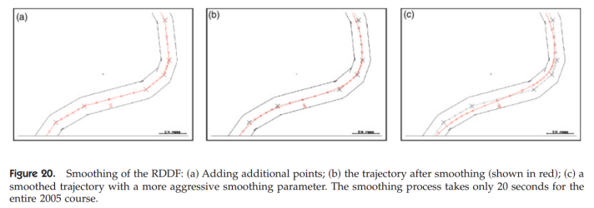设x1, ... ,xN是上一步得到的导航点被优化后得到的值，对于每一个被优化的点，给出相应的原始RDDF的点记为yi。x1, ... ,xN将由对以下的函数取最小值来获得。

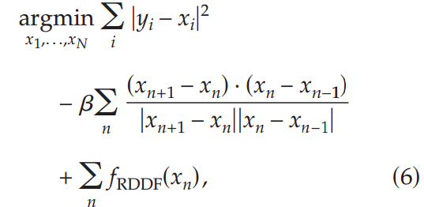其中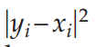原先的导航点和优化后的导航点之间的距离的平方。对这一个式子最小化保证了改进后的轨迹不会偏离原始的轨迹太远。函数中的第二个式子是计算转弯的曲率的项，他保证了每两个连续的线段之间的夹角尽可能的小，这是为了使轨迹变得更顺滑。β是斯坦利程序中的一个参数用来决定每一项项对整个式子的参与比重。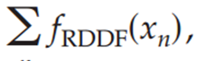是一个区分函数，当x接近轨迹的边界时会趋于无穷大，当x在轨迹边界內时基本为0，通过这个式子，保证优化得到的轨迹一定处于轨迹的边界内。优化由一个快速的共轭梯度下降法完成计算，（which moves RDDF points freely in 2Dspace）

3 路径平滑的下一步采用三次样条插值。这一步的目的是获得一条可微路径。（这个路径可以有效地进行。？）

4路径平滑的最后一步，是计算平滑处理后的每个点的极限速度。速度限制是三量最低：(1)速度不高于原来RDDF的设置速度，(2)速度受横向加速度的限制(3)速度限制受到最大减速的限制。由于侧向加速度的约束迫使车辆在转弯时需要适当减速。在计算这些限制时，我们将车辆的侧向加速度限制在0.75m/s2，来保证车辆有足够的机动性，可以安全地避开弯道的障碍物。减速度的限制，使得车辆在快转弯时和限定速度发生变化之前要提前减速。

图20举例了平滑操作对RDDF其中的一段的影响。图a显示RDDF在·处理前的一段。图B和C用红色显示了对于不同的参数值平滑后的轨迹。整个数据预处理步骤是完全自动化的，对整个2005年的赛道的计算只需在一台主频1.4gHZ的笔记本电脑上运行20秒就可以完成计算。之后这个基本轨迹就传递到斯坦利，软件准备开始。之后就不会再提供关于环境或比赛的更多信息给机器人。

需要注意的是，斯坦利不修改原RDDF文件。基本轨迹仅用作避免碰撞用的坐标系。在评估是运行轨迹是否保持在比赛赛道中，斯坦利对原RDDF文件进行检查。这样，预处理步骤不影响比赛赛道对道路的强制约束。

### 8.2 在线路径规划

斯坦利的网络规划与控制系统在Kelly & Stentz 1998的描述中是类似的。在线路径规划器组件负责确定赛车在比赛中的实际轨迹。该计划器的目标是在规定的赛道内尽可能快地完成比赛的同时成功地避开障碍物。在没有障碍的情况下，计划者会相对于基本路径保持一个恒定的横向偏移行驶。这将导致向左或向右形成一个和基本轨道平行的驾驶轨道。如果遇到障碍物，斯坦利将横向偏移车辆，以避免障碍物。横向偏移空间的规划在处理GPS误差上也很有优点。GPS误差可能系统地改变斯坦利的位置估计。路径规划将调整当前轨迹的横向偏移保证车辆行驶在路中心

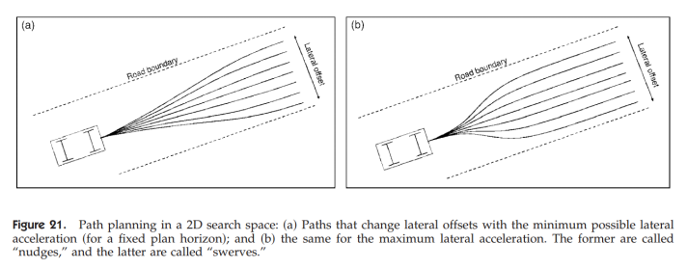路径规划使用一个搜索算法实现的，该算法以固定的车辆模型为基础，对一系列连续的代价函数进行相加并使它最小。车辆模型包括几个运动学和动力学约束包括防止甩尾的最大横向加速度，最大转向角的限制，最大转向角速度和速度，最大减速加速度。代价函数对撞到障碍，离开RDDF规定的道路和路线与路中心的横向偏移进行的代价进行计算。软件对可行的路径进行排序并选择最好的路径。在计算总的路径成本，未知的领域被视为可行驶的表面一样，这可以使车辆不会在一些没有被被添加进地图的地方（如小水坑）进行急转弯。

在每一个时序步骤中，规划器从一个二维的模拟中选出一个路径。第一个维度描述了车的行驶位置和基本轨迹的距离，第二个维度描述了斯坦利在行驶到这个地方时应有的速度。每一步的距离由行驶速度决定大致在15-25m之间。所有的可能路径都在运行在车辆模型中并保证在路径范围内，车辆能满足运动学和动力学的约束。（Repeatedly layering these simple maneuvers on top of the base trajectory can result in quite sophisticated trajectories.？）

路径搜索中的第二个参数允许规划器控制避障的紧迫性。道路上的离散障碍物，如岩石或栅栏柱，通常要求车辆进行快速的转弯。那些在满足约束条件下尽可能快的转弯的定义为急偏。对给定的道路边界车辆缓慢地进行调整的这种操作叫做慢偏。急偏和慢偏在模拟中有各自的用处。急偏用于使车头避开障碍物，慢偏用于使车辆按轨迹缓慢调整路径行驶。几急偏和慢偏的区别在图21显示，在一条直路上，两种方式得到的结果和Ko & Simmons’s 1998 的（lane curvature method）模型类似。

路径规划以10赫兹的频率执行。路径规划器不知道车辆实际偏离以及所需路径，因为这些是由底层的转向控制器处理的。因此产生的轨迹总是连续的。在急偏时，常常还伴随着减速的过程，这是为了在符合横向加速度的条件下加大转弯的量。

图22显示了路径规划器的示例。这里展示的是从Beer Bottle Pass中获得的一种情形，这是2005大挑战中最困难的一段。此图像仅显示了两个搜索参数中的横向偏移量。它展示了根据基准轨迹生成路径的过程。通过使用基准轨迹作为参考，路径规划可以在低维空间中进行，我们发现这对车辆的实时控制非常重要。

## 9、实时控制

一旦车辆的路径由路径规划器确定，就需要计算出实现该路径所需的适当的油门、刹车和转向指令。这个控制问题将分为两部分：速度控制器和转向控制器。

### 9.1速度控制

有多个软件模块对斯坦利的速度控制产生影响，主要有路径规划模块、健康监测模块、速度推荐模块和底层速度控制模块。底层速度控制模块将前三个模块的速度指令转换为实际的油门和刹车命令。底层控制模块总是选取三个输入速度的最小值作为输出速度。路径规划模块将根据基本的道路速度限制和由于急偏引起的速度限制对速度进行控制。车辆健康监测将在如GPS停电或关键系统故障的情况下降低预设条件下的最大速度。

速度估计模块根据估计的地形坡度和粗糙度设置适当的最大速度。当坡度超过5°时，地形坡度决定最大速度。在坡度超过5°的情况下，车辆的最大速度被线性地减小到极限每小时5英里。地形险峻程度被送入有滞环的控制器用于速度设定，并且速度限制和垂直加速器测得的值是成正比的（7.2章）。 如果粗糙地形引起超过最大允许阈值的振动，最大速度线性减小，让产生完全符合冲击极限的振动。如果没有了冲击，速度会缓慢的线性增加。

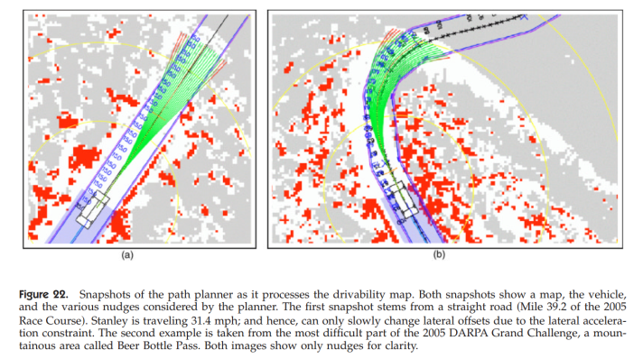这条规则可能显得有些奇怪，但它有很大的实际意义；它降低了斯坦利在车辆行驶时碰到凹槽的速度。显然，减速是在越过凹槽之后发生的，而不是在之前。慢慢的恢复速度，斯坦利将在之后的凹槽中以较低的速度。因此，车辆会在有很多凹槽的地方缓慢地行驶直到轨迹上有一段时间没有凹槽才会增大速度。虽然这种方法并不能避免越过单独的一个凹槽时的振动，但是它可以避免车辆受到一连串的振动，而这种一连串的振动会对车有损害。行驶在起伏不平的地形和行驶在坑坑洼洼中一样困难。在崎岖不平的地形上，减速会改变颠簸的频率，从而降低共振的效果。

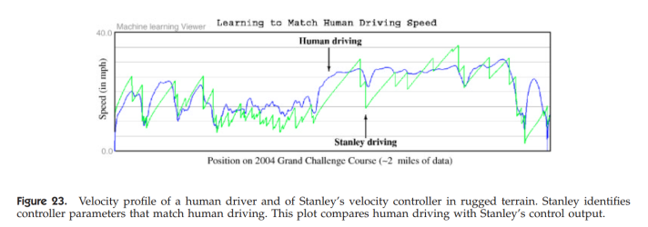速度估计具有两个参数：最大允许冲击和线性恢复率。两者都是从人类驾驶中学到的。更具体地说，通过记录崎岖地形中人类驾驶的速度信息，斯坦利确定最合适的的参数。图23显示的驾驶员在山区的2004大挑战“达哥特山脊”的速度图。它还同时显示了斯坦利控制器对同一数据集的速度输出结果。这两个结果很相像。只有在两方面有明显不同1、机器控制的减速比人快得多2、驾驶员控制的车的加减速时非线性的而机器控制的是线性的。（快速加速是设计用来保护车辆不受更多的冲击。？）

一旦路径规划器、速度推荐系统和健康监测器都提交了速度，这些速度的最小值将由速度控制器实现。速度控制器将制动缸压力和油门位置作为两个相对的单独作用的执行器，对汽车施加力。这是一个和制动系统非常接近的模型，同时也被认为是一个可以接受的简化的油门系统模型。控制器只计算误差度量，它等于速度误差的加权与速度误差的积分的和。相对权重决定了干扰抑制和超调之间的权衡。当误差度量为正时，制动系统命令制动缸压力与PI误差度量成正比；当它为负时，油门电平与PI误差度量的相反数成正比。通过对两个执行器使用相同的PI误差度量，系统能够避免只使用单个执行器带来的输出突变和死区（e chatter and dead bands associated with opposing single-acting actuators？）。为了实现刹车力度的控制，磁滞刹车器（hysteretic brake）通过一个以（由途锐测量的）制动压力为参数的饱和的比例反馈函数进行控制。并将输出结果通过CAN总线接口上传。

### 9.2转向控制

该控制器的输入是路径规划所产生的轨迹，UKF测试姿态仪和速度估计模块，以及测量的方向盘角度。它以20赫兹的速度输出转向指令。该控制器的功能是提供对路径的闭环测量，用来与路径规划的值对比，并快速发现潜在的粗糙地形。（he function of this controller is to provide closed-loop tracking of the desired vehicle path, as determined by the path planner, on quickly varying potentially rough terrain.？）

关键的误差度量是轨道偏移错误，XT，如图24所示，它测量车辆前轮的中心与轨道最近点的横向距离。现在的想法是按照规则对转向进行控制，使xt收敛到零。

斯坦利的转向控制器的核心思想，是基于对中心偏移误差的一个非线性反馈函数，这个函数是指数收敛的。用UT表示时间t的车辆速度。在无错误的情况下，使用这个式子，斯坦利的前轮应该对应于全球定位的轨迹，如图24所示。图中的角度描述了与车辆自身方向相对的最近路径段的方向。在没有横向误差的情况下，前轮应该平行于预定轨迹。

转向控制的规则如下：

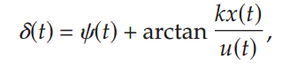

其中k是增益参数，式子里的第二项通过xt对转向进行非线性比例调整。xt的误差越大，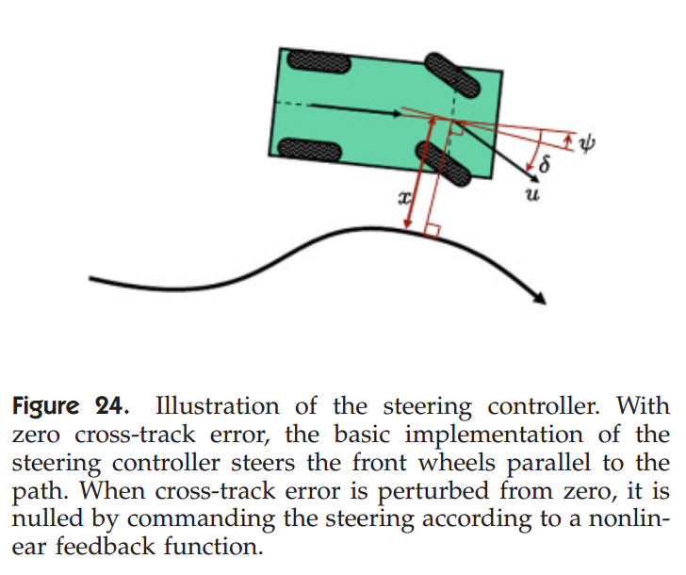转向基本路径的幅度越大。

展示了转向的控制

使用具有无限大刚度和严格的转向限制的线性驾驶模型（Gillespie, 1992）会导致如下的控制效果：

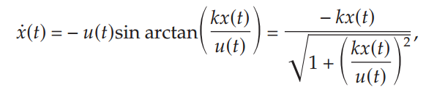

因此，对于小的路线偏移距离

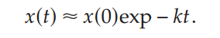

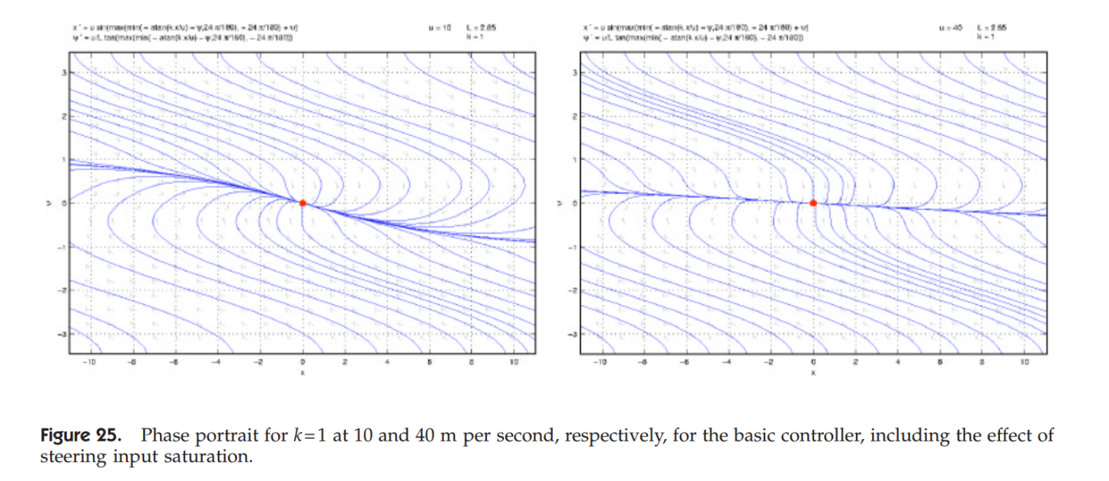因此，误差以指数形式收敛到XT＝0。参数k决定收敛速度。当轨迹偏移误差增大，反正切函数的作用是将前车轮笔直指向轨迹，此时收敛的速度和车的速度有关。对于任意一个值，微分方程都单调地收敛到零。（图25显示了斯坦利最后控制器在仿真中的图像，以误差XT和方向T为参数，包括转向输入饱和的影响？）。这些图说明控制器在两种不同速度的例子中对于全范围的角度和大范围的轨迹偏移误差都能很好地收敛。

这种基本方法适用于较低的速度，他的变式甚至可以用于倒车。然而，它忽略了几个重要的影响。1、在控制回路中的几个部分存在的可变时滞2、转向杆的惯性3、随着转速的增加，能量耗散也随之增加。这些影响可以用简单的通过减弱控制的转向和测量的转向的差异来处理，增加一个用于减少偏差的式子。最后为了补偿真实的车胎会产生的滑动，汽车需要一个稳定的轨迹偏移偏差，这个偏差值是一个关于轨迹曲率和车辆速度相关的非线性函数（with slip, that was calibrated and verified in testing？）当在实际车辆上运行时，这些式子组合在一起，用于稳定汽车并将偏差量调整到0.这个控制器已经在各种各样的地形的测试中被认为是稳定的，在曲率够大的地方会造成（大量的滑动？）。这也证明了轨迹的误差是严格按照估计的误差的。

## 10、开发过程和比赛结果

### 10.1 比赛准备

对于比赛的准备主要在三个地方分别是：斯坦福大学、04年的赛道和xx沙漠。在比赛前一周，团队移居亚利桑那州，在那里享受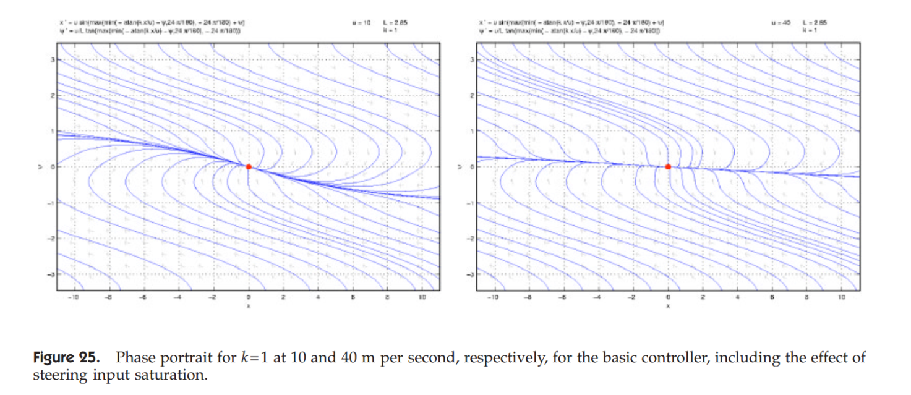由美国大众提供的酒店和亚利桑那州试验场。图26显示了一个工程师在对沙漠可能遇到的极端地形进行硬件调试的画面。

在开发斯坦利的过程中，斯坦福赛车队严格按照计划进行开发和测试，每一步都有明确的标记。重点放在整合初期，正因如此一个端到端的原型可以在比赛开始前一年就完成。该系统在沙漠环境中定期进行测试，代表了该队对大挑战赛的期望。在比赛开始前的几个月中，所有的软件和硬件模块都经过调试，随后被冻结。该系统的开发在比赛开始前很久就结束了。

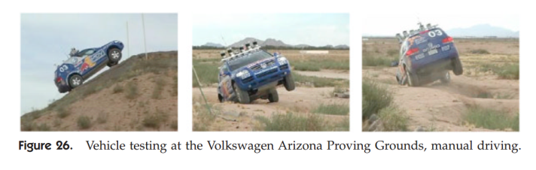主要的测量系统的能力是“MDBCF”即错误发生的平均距离。灾难性故障被定义为处于某种不得不人为操作的状态。常见的故障涉及软件问题，如图9所示的问题；偶尔由硬件引起的，例如车辆动力系统。2004年12月，MDBCF大约是1英里的。2005年7月增加到20英里。在国家资格赛之前的最后418英里都没有失败，这包括在循环测试过程中跑了200英里。当时，系统开发已经停止，斯坦利的横向导航精度约为30厘米。这辆车已经行驶了1200多英里。

由手动驾驶测试在VAPG处的驾驶情况

准备这场比赛时，车队还测试了未在决赛中部署的传感器。其中有一个33厘米基线的工业强度立体视觉传感器。在早期的实验中，我们发现立体视觉系统在短距离内提供了很好的效果，但在精度上却落后于激光系统。不使用立体视觉的决定仅仅基于观察它对激光系统没有什么增益。较大的基线可能使立体视觉在更长的范围内更有用，但不幸的是暂时没有可用的。

第二个没有在比赛中使用的传感器是24 GHz雷达系统。该雷达采用（线性频移键控调制lfmsk发射波形？）；它通常用于自适应巡航控制。经过对传感器增益和接收阈值的仔细调整，雷达在探测沙漠地形中被遗弃车辆等正面障碍物时效果良好。类似于在第6章介绍的单眼视系统在。雷达的任务是在超出激光传感器的范围内对道路进行屏蔽。如果检测到潜在障碍物，系统将斯坦利的速度限制在每小时25英里，这样激光仪就能及时发现障碍物以避免碰撞。

虽然雷达系统在测试中被证明是非常有效的，但有两个原因阻止了它在比赛中的使用。第一个原因是技术性的：在资格赛中，它的接收器的usb驱动经常出错，有时会有很大的延迟。原因之二是它的实用性。在资格赛中，很明显遇到前方大型障碍的几率很小，而且即使遇到了，视觉系统也能找出它。因此，小组认为与雷达系统相关的技术风险超过了它的好处，并决定不使用雷达在比赛中。

### 10.2资格赛

资格赛从9月27日到10月5日的NQE在丰塔纳的加利福尼亚赛道举行，和其他一起竞争的机器人一样，斯坦利通过四次测试拿到资格。半决赛的43名选手，11个队伍完成了第一个赛道，13个队伍完成了第二个赛道，18个队伍完成了第三个赛道，21队伍完成了第四个赛道。斯坦利所用的时间时很有竞争性的，但不是跑的最快的第一个赛道用了10:38，第二个赛道用了9:12，第三个赛道用了11:06，第四个赛道用了11:06。然而，斯坦利是唯一一辆在每一次比赛中都通过了所有50个门的车辆，并且避免了与所有障碍物发生碰撞。这让斯坦利拿到了第二名的位置。比CMU的H1ghlander机器慢，比CMU的Sandstorm机器快一点。

这张地图展示了斯坦利的路径。线条的粗细展示了斯坦利的速度大小。在红×展示的地方比赛组织方暂停了斯坦利，因为斯坦利快要超越CMU的机器人，在101.5千米处绿色的X处斯坦利超过了CMU的机器人

10.3 比赛

2005年10月8日下午4：10，斯坦福赛车队得到比赛的数据，其中包括2935个GPS参考坐标，并且高达每小时50英里的速度限制。斯坦利在2005年10月8日上午6:35开始比赛。机器人立即加速，以最高速度行驶。经过3小时45分钟22在73.5英里处，DARPA官方暂停，斯坦利在第一时间，给予更多的空间来给CMU的H1ghlander机器，H1ghlander机器人比斯坦利提前5分钟开始。第一次暂停持续了2分钟45秒。斯坦利仅仅在5分钟40秒后，继续比赛47s后又一次停顿，这次停顿持续了6分钟35秒，总停顿时间为9分钟20秒。停顿的位置如图27所示。从这以后，斯坦利好几次快追上H1ghlander。尽管在位置上斯坦利落后于H1ghlander，但在时间上斯坦利是领先的。

在比赛开始后的5小时24分45秒后，，DARPA最终停下了h1ghlander允许斯坦利超车。超车发生在101.5英里处，位置在图27中有一个绿色圆圈。图28显示了斯坦利在超车过程中处理的过程。图29描述了h1ghlander被通过时的模型。由于斯坦利是在第二个开始的并且第一个完成的，斯坦利在比赛中只遇到了头号种子h1ghlander。

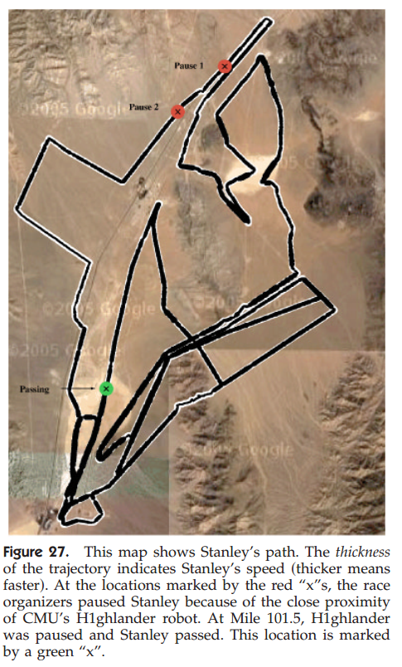正如在前言中本指出的，斯坦利完成了比赛，以一个无与伦比时间为6小时，53分钟，和58秒。它的整体平均速度为19.1英里每小时。然而，斯坦利的速度在比赛中变化很大。最初，地形平坦，速度限制允许更高的速度。斯坦利在5.43英里开始13分钟和47秒处达到了最高时速38英里。它在比赛中的最大平均速度是24.8英里每小时，斯坦利在16min56s，7英里处的位置获得这个数据。由于速度限制迫使斯坦利放慢速度。在84.9英里和88.1英里之间，DARPA限制了最大速度为10英里每小时。此后不久，在90.6英里，4小时，57分钟和7秒处，斯坦利达到了最慢的平均时速18.3英里。速度的总轮廓如图30所示。

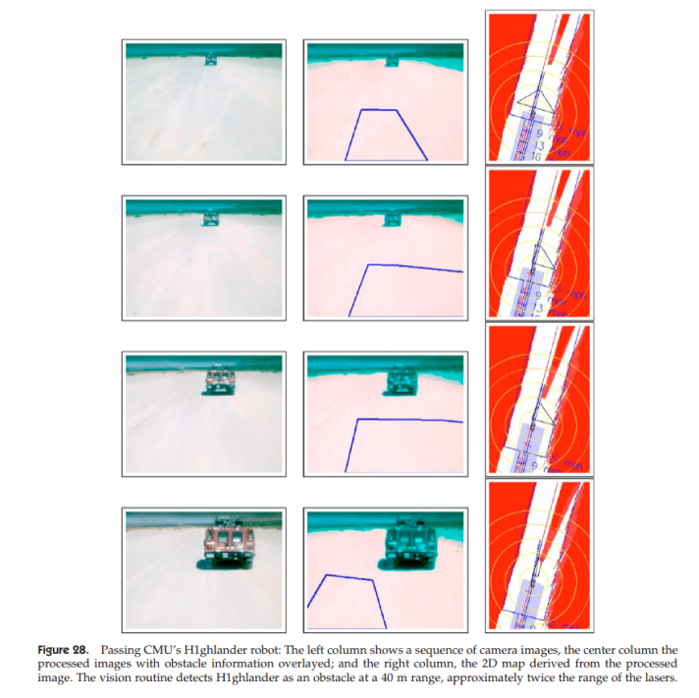

超过CMU的机器人：左边的一列展示了一系列的照片，中间的一列展示了包含障碍信息的图片，最右边的二维地图源自经过处理的图片。视觉感测到的机器人的障碍在大概40m处，大致是激光传感器的两倍。

在101.5千米处得到的CMU的机器人的激光模型

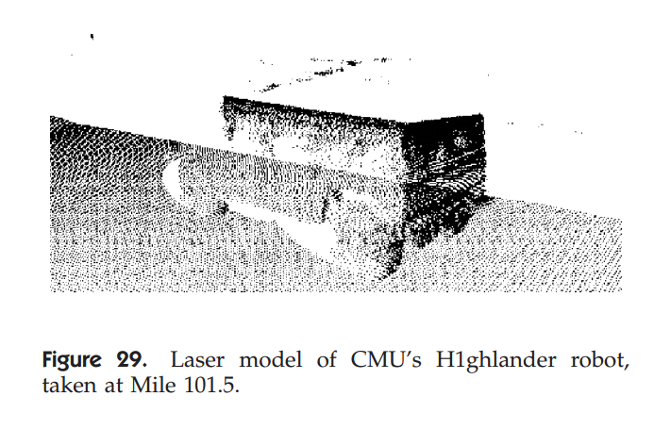正如本文所解释的，斯坦利使用了许多策略来确定实际的行驶速度。68.2%的赛程，斯坦利的速度是按照DARPA的速度限制或约束的最大横向加速度轮流控制的。对于剩下的31.8%个，由于传感器检，斯坦利选择动态下降一些速度。其中18.1%，减速是崎岖或陡峭地形的结果。斯坦利得视觉系统让斯坦利的在总距离的13.1%中被限制速度为25Mph以下；然而，如果没有视觉模块，斯坦利将被迫全程处于25英里每小时的速度之下，这将导致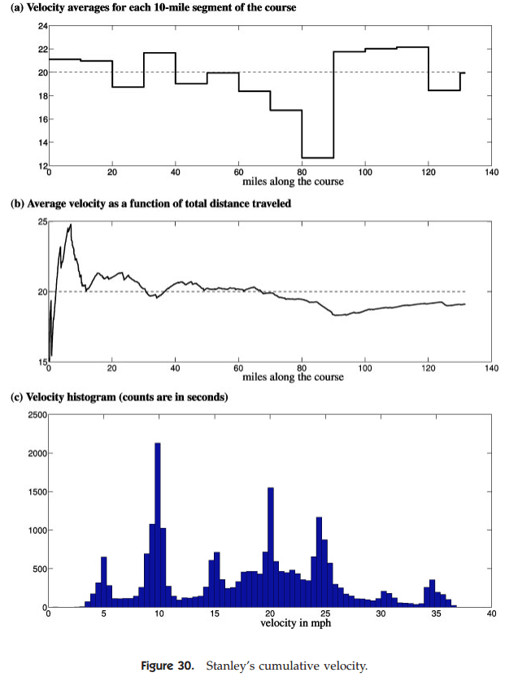在完成时间约为7小时和5分钟，可能比CMU的沙尘暴机器车还慢。最后，有0.6%的路程，斯坦利驾驶速度很慢，因为它没有了GPS读数。图31说明了地形起伏对整体速度的影响。顶部曲线显示了斯坦利减速以适应崎岖地形的程度；底部图表显示了DARPA提供的高度剖面图。地形颠婆触发器触发的地方大多是山路地形。所以我们认为，速度适应的地形崎岖的能力是斯坦利成功的一个重要组成部分。

斯坦利的累计速度

斯坦利在比赛过程中也遇到了一些意想不到的困难。在比赛的早期，斯坦利的激光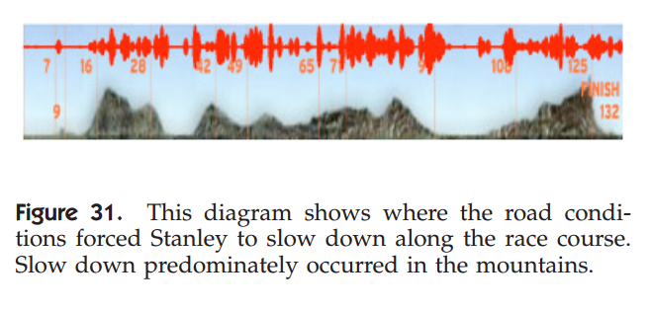数据流在300至1100间持续停顿，总共发生了17起事故，几乎全部发生在22英里和35英里之间。由于时间标签的错误，造成在地图中插入了不存在的障碍，，其中有四例产生了严重的偏离路线，两个最明显的偏离如图32所示。这两个转弯很明显。在一个案例中，如图32a斯坦利甚至开到了平台上。另一个例子，斯坦利突然在一个开放的没有任何障碍的湖床上发生了偏离轨迹，如图32b所示。（At no point was the vehicle in jeopardy, as the berm that was traversed was drivable）.然而，由于这些错误，斯坦利在22英里到35英里之间减速了很多次。因此，这些事件的主要后果是在比赛初期损失了时间。数据流延迟问题在37.85英里之后完全消失了。之后在120.66英里的时候出现了一次，但没有发生任何可见的行驶问题。

该图表展示了由于道路情况使斯坦利在赛道中减速。这些减速点主要发生在山上

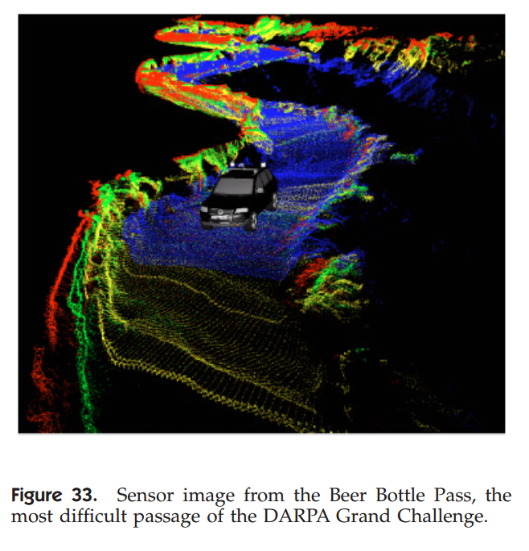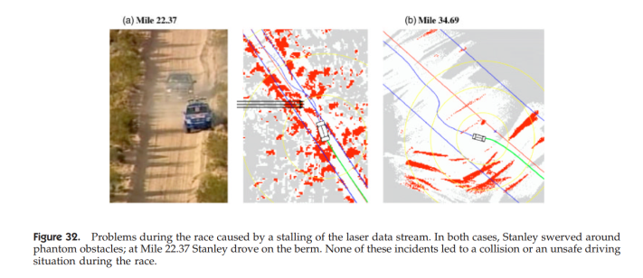在比赛中有4.7%的赛道，GPS的数据有60厘米或更多的误差。当然，这个数字是小车的模块自己的估计，这可能不一定准确。然而，这表示了在线地图和路径规划在这场比赛中的重要性。

在整个赛道最难的一段 beer bottle的传感器图

斯坦利经常离开RDDF中心轴。平均偏移量为74厘米。最大横向比赛过程中偏移量为10.7米，这是在图32c显示转向的结果。然而，这样的情况是罕见的，而在几乎所有的情况下，机器人的路径障碍的结果是偏移量为0。

图33描述了一个示例场景。这个图片显示了来自（Beer Bottle Pas）s的原始激光数据，这是这个赛道中最困难的部分。通过这段路程的图像如图34a所示。34图b是很有趣的。这里的赛道是由两条蓝色的线表示的。这形象地说明了，斯坦利在gps允许的范围内将车行驶在最靠右边。图35显示了在穿过（beer bottle pass）时的偏移直方图。斯坦利在这一段行驶过程中的平均的偏差为66cm。在许多其他的地方，如果与轨迹的偏差大于66cm可能是致命的错误，这揭示了斯坦利在驾驶中对环境做出反应的能力的重要性。简单地跟随GPS并不能让斯坦利完成这个比赛。

由于激光数据流的延迟导致在比赛中发生的问题。每一个案例中机器人都在不存在的障碍旁摇摆，在22.37千米时。斯坦利开上了路边。但没有一个事故最后导致在比赛中碰撞或不安全的驾驶

## 11、讨论

通过beerbottle的图像以及机器人获得的图像。两条蓝线是由DARPA提供的GPS的线路图，与地图匹配较差。图中表明跟着GPS的机器人很容易在狭窄的地方失败

本文对DARPA大挑战赛获奖机器人进行了全面的分析。斯坦利是由斯坦福赛车队与其它主要支持者合作开发的，它依靠一个软件处理器来处理传感器数据，并确定合适的转向、油门、制动和换档命令。

从广义上看，斯坦利的软件反映了自主车辆控制的通用方法。然而，许多单独的模块依赖于最先进的人工智能技术。无论是在比赛前还是在比赛过程中，使用机器学习使斯坦利有更高的稳定性和精确度。我们相信，这些技术，测试方法的出现，对斯坦利在这场比赛中的成功起到了很重要的因素。

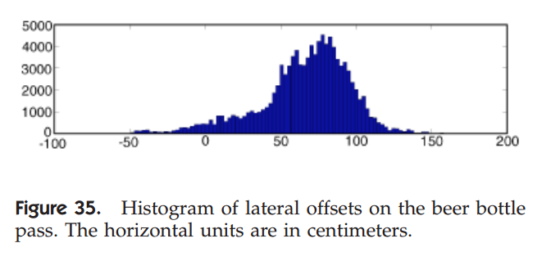虽然DARPA的大挑战在开发自我驾驶汽车是一个里程碑，它留下了一些重要的问题。其中最重要的一点是比赛环境是静态的。斯坦利无法在交通线中行驶。为了使自动驾驶汽车成功，像斯坦利这样的机器车必须有感知系统并与移动的物体交互。虽然一些系统已经显示出令人印象深刻的结果（1994; Hebert, Thorpe & Stentz, 1997; Pomerleau & Jochem, 1996）但任然需要进一步的研究来实现让它达到满足要求的可靠性。即使在静态环境下驾驶的领域，斯坦利的软件也只能处理有限类型的障碍。例如，本软件无法区分高草和岩石，这一问题近年来已成为非常热门的问题（Dima & Hebert, 2005; Happold, Ollis & Johnson, 2006; Wellington, Courville & Stentz, 2005）

在通过beerbottle时的横向偏移的直方图，水平坐标的单位是厘米

ACKNOWLEDGMENTS